附件1
说课比赛平台操作手册

1．浏览器搜索网址: http://skbs.mh.chaoxing.com 点击右上角登录
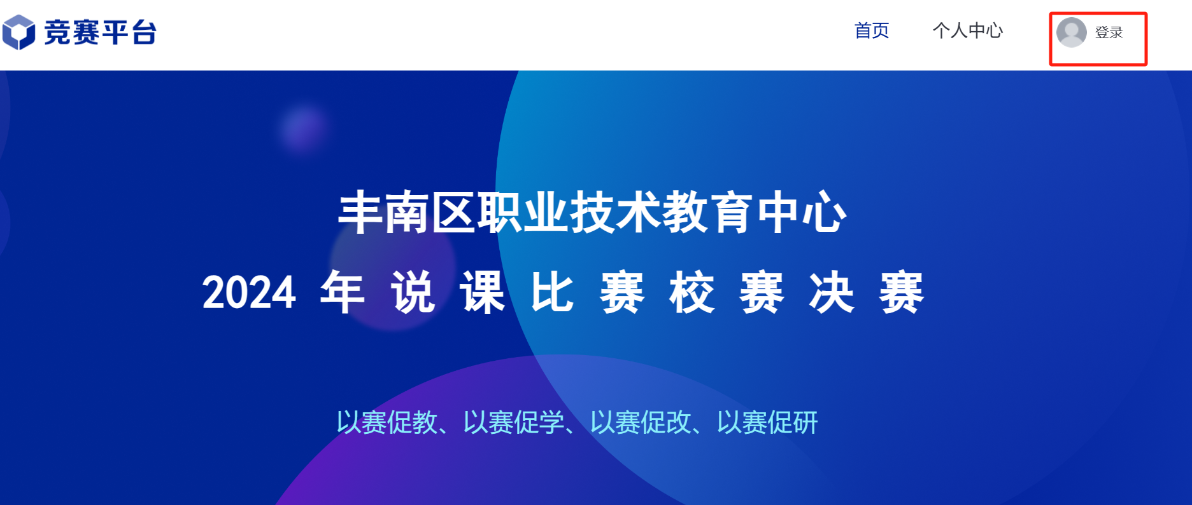
2.选择登录方式
（1）账号密码登录 学习通手机号 密码登录
（2）手机号验证码登录
（3）手机学习通APP扫码登录
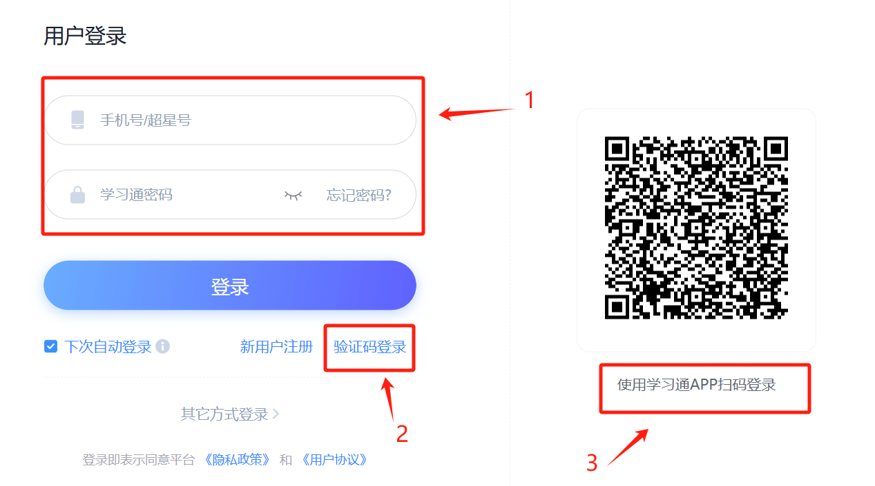
3.登录后，点击个人中心，提交作品，填写基础信息，点击下一步，提交比赛材料，最后点击提交即可。
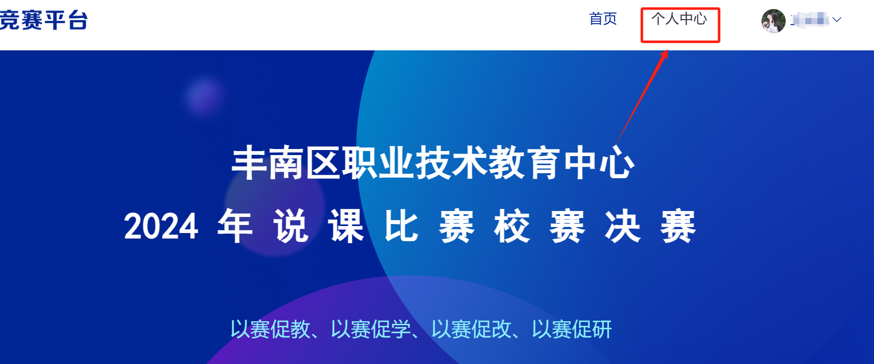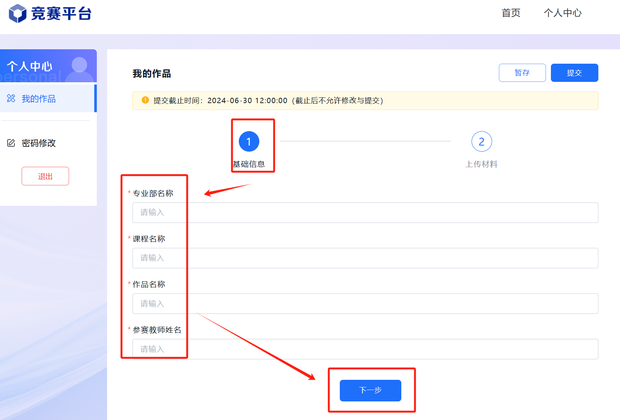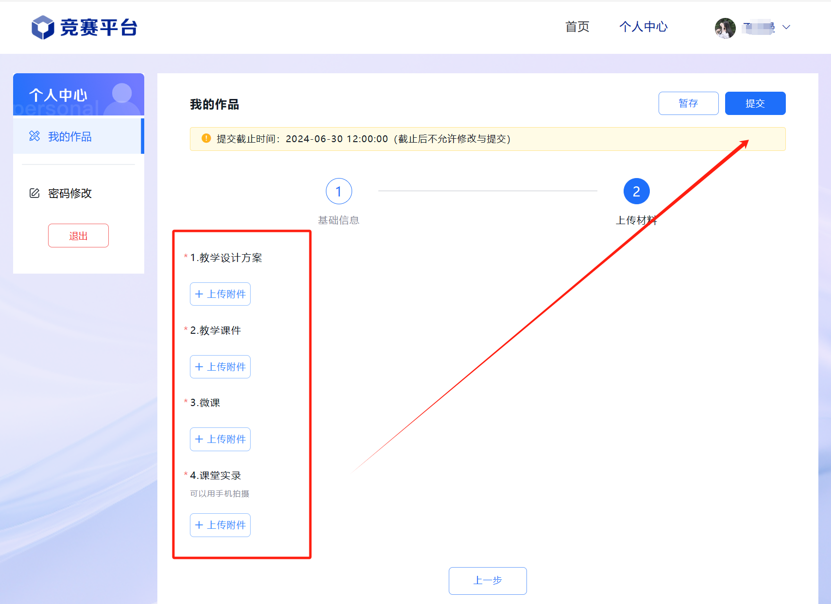

附件2
丰南职教中心教师说课比赛评比标准
教师姓名： 2024.5
评价指标 | 评价标准 | 分值 | 得分
教材内容  （20分） | 分析本课教学内容在教材中的地位和与相关知识的联系 | 5
教材内容  （20分） | 确定教学目标、教学重点和教学难点 | 5
教材内容  （20分） | 教学过程中如何更好地诠释教材的理念和培养学生创新能力、恰当地融入课程思政教育等 | 10
教学策略  （30分） | 阐述本课教学过程中主要的教学方式、方法，突出信息化教学手段的应用； | 10
教学策略  （30分） | 采用的教学策略得当，有利于教学目标的实现，并能有效提高学生的学习兴趣，突出技能培养 | 10
教学策略  （30分） | 着重说明信息技术在教学过程中的运用及教学效果 | 10
教学过程  （20分） | 解说本课教学过程，以及如何运用信息技术创设学习环境，改进教与学方式，实施课堂教学等。 | 5
教学过程  （20分） | 要求教学层次清楚，教学结构完整，教学内容与教法学法相对应。 | 10
教学过程  （20分） | 教学内容与微课、课堂实录衔接自然、流畅;信息化教学手段应用合理、实用。 | 5
教学反思  （10分） | 教学反馈及时，教学效果突出 | 10
语言仪态  （20分） | 教学仪态要亲切自然、端庄大方 | 5
语言仪态  （20分） | 语言表达准确规范，生动活泼，富于启发性和感染力 | 5
语言仪态  （20分） | 说课课件与内容配合紧密，界面友好，按规定时间完成 | 10
合计 |  | 100

